体育课堂上实用的体能练习
高三体育备课组
一、俯卧撑：单人规定个数俯卧撑；单人规定时间俯卧撑；单人击掌俯卧撑；双人拍手俯卧撑。
二、立卧撑：规定个数立卧撑；规定时间立卧撑；
三、引体向上：低杠引体向上；中杠引体向上；反握引体向上；正握引体向上；较差握引体向上；
四、10分钟耐力跑：一圈跑一圈走；一圈走一圈跑；直道跑弯道走；4*100米循环接力跑；
五、仰卧起坐：一人辅助规定个数仰卧起坐；一人辅助规定时间仰卧起坐；双人扣腿仰卧起坐；
六、纵跳——抱膝跳——蛙跳
七、往返跑——各种姿势的听信号加速跑。
八、马步推掌角力
两人一组在相隔1.5米的平行线上（或者跑道线），马步站位，相互用掌借力推，一方脚离开原来位置就算输，三局两胜制，输者做俯卧撑、立卧撑、抱膝跳等身体素质练习。组织形式如下：
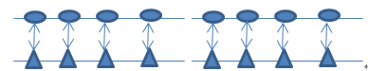

九、弓步角力
两人一组，相对站立，同时各出左（右）脚相向站立，同时出右（左）手相握，调整各自弓步距离，然后相互角力，一方任何一脚离开原来位置则输，输者做俯卧撑、立卧撑、抱膝跳等身体素质练习。组织形式如下：


十、大网鱼
出一人或者两人（一般两人为好），手牵手织成渔网，其他同学自由散布在规定的场地内（场地一般以田径场半圆区或者篮球场、排球场大小），作为“鱼”的同学，不要出界，出界算被抓到，只要被渔网碰到任何部位，就算被抓到，被抓到的同学作为渔网。鱼不能撞网、钻网，直至所有人被网到。防止有同学不积极参与，规定第一个被网到的俯卧撑20个，第2个19个，一次类推。组织形式如下：
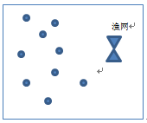
十一、跳绳接力，练习形式如下：
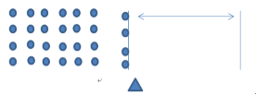
十二、腰腹肌，练习形式如下：
1 仰卧左右交替触摸脚跟：
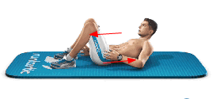
2仰卧屈膝举腿：
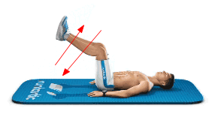
3平板支撑动作
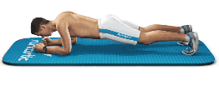
4平板支撑抬腿
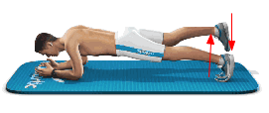
5登山：
